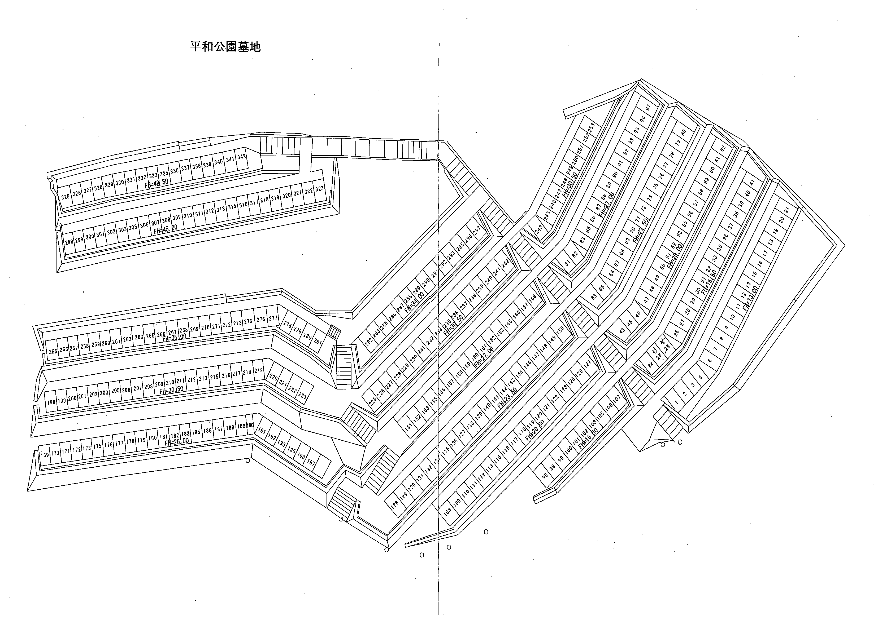
貸出区画位置図
平和スポーツ公園グランド
調整池
水道
水道

